# Arbeitsteilung Miniprojekt Modul 411 AirportRoutes

Projektbeschrieb

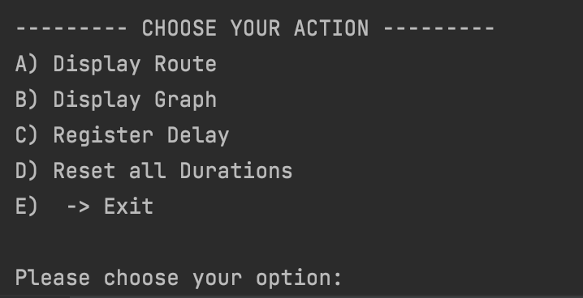

Wir haben ein Java Konsolenprogramm entwickelt, welches in der Lage ist, auf einem selbst gezeichneten Netz aus Flughäfen und Flugverbindungen die schnellste Verbindung vom Startflughafen zum Zielflughafen ausgeben zu können. Auch zeigt das Programm alle Zwischenflughäfen an, welche man anfliegen müsste, sodass man auf dem schnellsten Weg an seinen Zielflughafen kommt. Weiter kann man alle Flughäfen und die dazugehörigen Flugrouten ausgeben und anzeigen lassen. Weiter kann man die Flugzeit einer Flugroute über die Konsole anpassen. Dies dient dazu, um im Falle einer Verspätung die Flugzeit zu verlängern oder gegebenfalls zu verkürzen. Auch kann man über die Konsole alle Änderungen, die man an den Fluglinien vorgenommen hat mit einem Command wieder zurücksetzen.

Am Ende dieser Dokumentation hat es ein Bild, welches das Flugliniennetz, welches wir in einem CSV gespeichert haben, visualisiert. Einige der Verbindungen zwischen den Flughäfen sind mit einem Pfeil gekennzeichnet, was soviel bedeutet, wie dass diese Fluglinien nur in eine Richtung geflogen werden.

## Kurze Anleitung

### A)

Diese Methode kann anhand der Kürzel des Startflughafens und des Endflughafens mithilfe des Dijkstraalgorithmus die schnellste Route berechnen und wie folgt ausgeben:

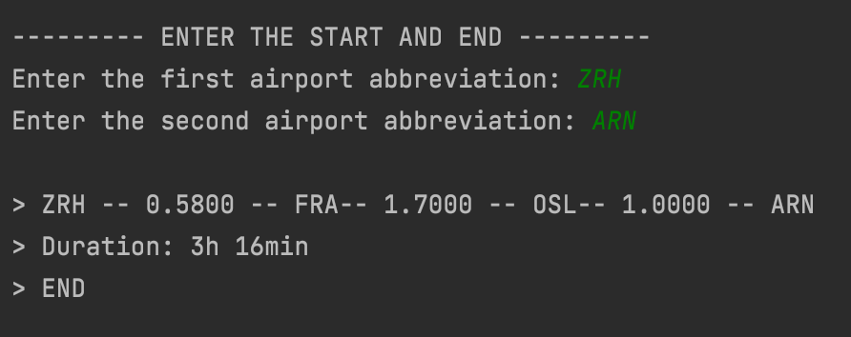

B)

Diese Methode gibt zu jedem Flughafen die dazugehörigen Flugrouten und die Flugzeit aus. (Beispiel vom Flughafen Moskau):

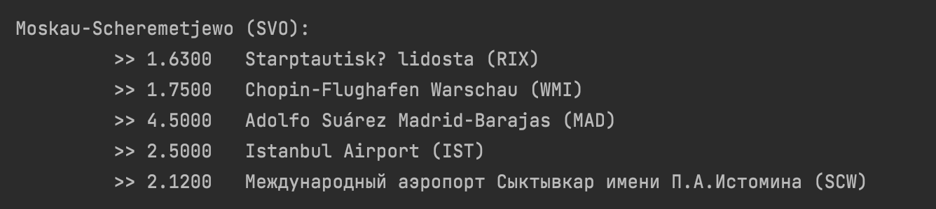

C)

Mit dieser Methode kann die Flugzeit einer bestimmten Fluglinie angepasst werden. Hierbei muss beachtet werden, dass diese Änderung nicht permanent gespeichert wird.

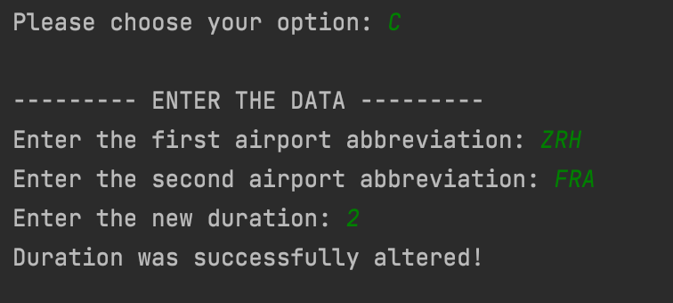

E)

Das Programm wird beendet.

## Arbeitsteilung

In diesem Abschnitt dokumentieren wir unsere Arbeitsaufteilung. Meistens haben wir immer wieder zusammen an einem Task gearbeitet. Um nicht die Übersicht zu verlieren haben wir trotzdem die Tasks immer jemandem zugewiesen, der für diesen zuständig ist.

|  |  |  |  |
| --- | --- | --- | --- |
| Task | Umgesetzt von | Zeitaufwand | Done |
| Air Routes Class |  |  |  |
| Air Navigation Graph Class |  |  |  |
| ConsoleInteraction Class |  |  |  |
| FileHandler Class |  |  |  |
| QueueBucket Class |  |  |  |
| Documentation |  |  |  |
| Create Flightroutes Graphic |  |  |  |
| Create CSV with Airportinformations |  |  |  |
| Create CSV with Flightrouteinformations |  |  |  |

